Министерство науки и высшего образования РФ
Пензенский государственный университет
Кафедра «Вычислительная техника»

ОТЧЁТ
По лабораторной работе №11
По дисциплине «Программирование»
На тему «Динамические структуры данных»
Вариант №9

Выполнили студенты группы 24ВВВ2:
Лисицын Н.С.
Кажичкин Д.А.
Железнов Д.В.
Приняли:
Юрова О.В.
Патунин Д.В.

Пенза, 2024
Цель работы
Изучение способов организации и описания динамических структур, приобретение навыков работы с ними.
Лабораторное задание
Данная лабораторная работа выполняется на основе задания к лабораторной работе №9 "Структуры".
1) Выбрать задание к лабораторной работе "Структуры" в соответствии с номером бригады.
2) Оформить структуру данных в виде динамического списка.
3) Разработать программу, осуществляющую:
а) ввод исходных данных в список, завершение ввода должно отмечаться специальным символом (в список должно быть введено не менее пяти записей);
б) вывод исходных данных на экран в виде таблицы;
в) перестановку местами первого и последнего элементов динамического списка;
г) вывод на экран модифицированного списка в виде таблицы;
4) Выполнить программу на компьютере и оценить правильность ее работы.
Описание метода решение задачи
Добавляются библиотеки и в функции начала программы просим пользователя ввести сначала кол-во треков, дальше шапку таблицы и данные на диске. Пользователь после ввода одного диска выбирает, нужно ли добавить ещё один диск или при вводе названия диска может написать символ, чтобы закончить добавление дисков. В результате выводим на экран приблизительную таблицу из задания.

Схема программы
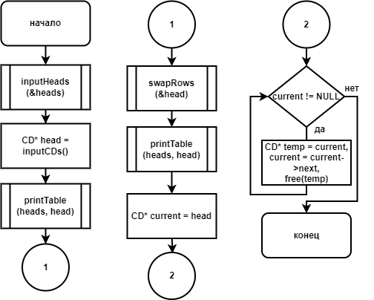
Схема функции «printTable»
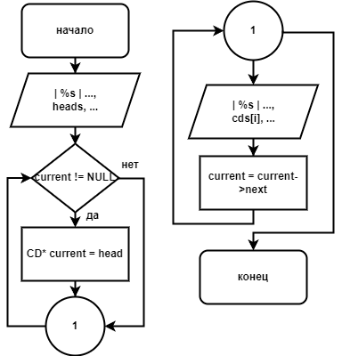

Схема функции «inputHeads»
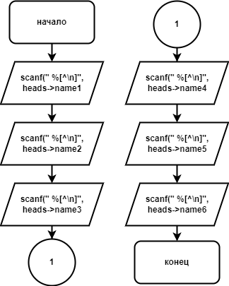

Схема функции «inputCDs»
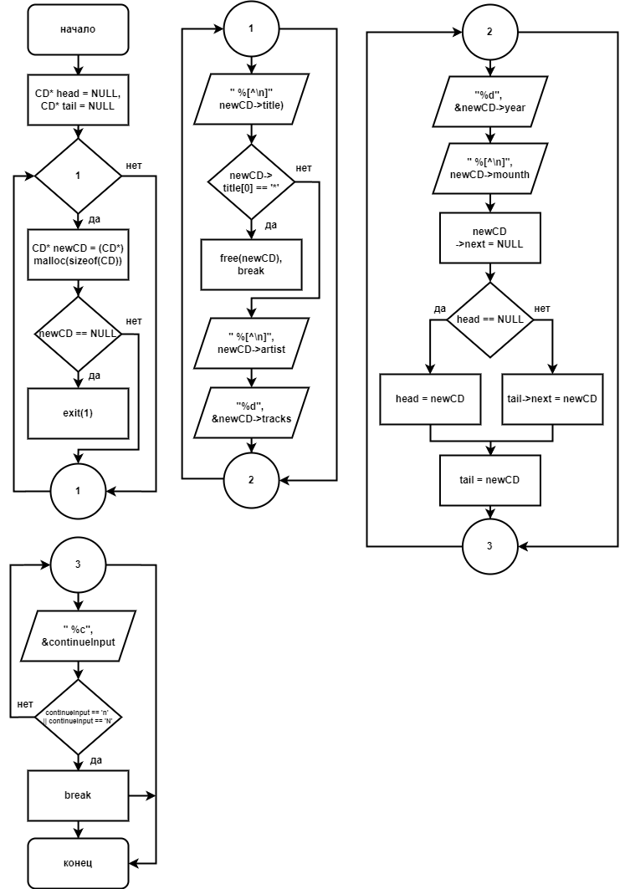
Схема функции «swapRows»
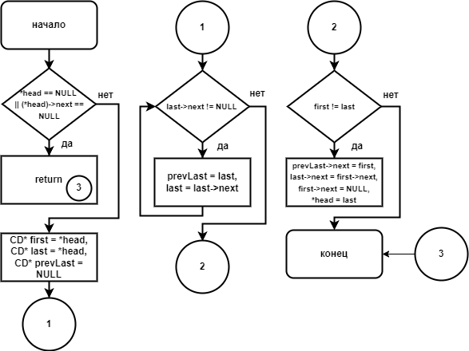
Листинг
#define _CRT_SECURE_NO_WARNINGS
#include <stdio.h>
#include <stdlib.h>
#include <string.h>
#include <locale>
// Структура для хранения данных одного компакт-диска
typedef struct CD {
char title[50]; // Название диска
char artist[50]; // Исполнитель
int tracks; // Количество треков
int year; // Год выпуска
char mounth[50]; // Месяц выпуска
struct CD* next; // Указатель на следующий элемент списка
} CD;
// Структура для хранения шапки таблицы
typedef struct {
char name1[50];
char name2[50];
char name3[50];
char name4[50];
char name5[50];
char name6[50];
} HEAD;
// Функция для вывода таблицы
void printTable(HEAD heads, CD* head) {
// Заголовок таблицы
printf("\
| %s | %s | %s | %s |\n\
| %s | %s |\n",
heads.name1, heads.name2, heads.name3, heads.name4, heads.name5, heads.name6);
printf("-------------------------------------------------------------\n");
// Вывод данных из списка
CD* current = head;
while (current != NULL) {
printf("| %s | %s | %d | %d | %s |\n", current->title, current->artist, current->tracks, current->year, current->mounth);
printf("-------------------------------------------------------------\n");
current = current->next;
}
}
// Функция для ввода шапки таблицы
void inputHeads(HEAD* heads) {
printf("Введите шапку для таблицы:\n");
printf("Первая ячейка: ");
scanf(" %[^\n]", heads->name1);
printf("Вторая ячейка: ");
scanf(" %[^\n]", heads->name2);
printf("Третья ячейка: ");
scanf(" %[^\n]", heads->name3);
printf("Четвёртая ячейка: ");
scanf(" %[^\n]", heads->name4);
printf("Пятая ячейка: ");
scanf(" %[^\n]", heads->name5);
printf("Шестая ячейка: ");
scanf(" %[^\n]", heads->name6);
}
// Функция для ввода данных о компакт-дисках в динамический список
CD* inputCDs() {
CD* head = NULL; // Начало списка
CD* tail = NULL; // Конец списка (для добавления элементов)
while (1) {
// Создаём новый элемент списка
CD* newCD = (CD*)malloc(sizeof(CD));
if (newCD == NULL) {
printf("Ошибка выделения памяти.\n");
exit(1);
}
printf("\nВведите данные для нового диска:\n");
printf("Название (или '*' для завершения): ");
scanf(" %[^\n]", newCD->title);
// Завершаем ввод, если введен специальный символ '*'
if (newCD->title[0] == '*') {
free(newCD);
break;
}
printf("Исполнитель: ");
scanf(" %[^\n]", newCD->artist);
printf("Количество треков: ");
scanf("%d", &newCD->tracks);
printf("Год выпуска: ");
scanf("%d", &newCD->year);
printf("Месяц выпуска: ");
scanf(" %[^\n]", newCD->mounth);
newCD->next = NULL; // Указатель на следующий элемент
// Добавляем новый элемент в список
if (head == NULL) {
head = newCD; // Если список пустой, новый элемент становится началом
}
else
tail->next = newCD; // Иначе, добавляем элемент в конец
tail = newCD; // Перемещаем указатель конца списка на новый элемент
// Запрашиваем продолжение ввода
char continueInput;
printf("Хотите ввести еще один диск? (y/n): ");
scanf(" %c", &continueInput);
if (continueInput == 'n' || continueInput == 'N') {
break;
}
}
return head;
}
// Функция для перестановки первого и последнего элемента списка
void swapRows(CD** head) {
if (*head == NULL || (*head)->next == NULL) {
return; // Если список пустой или содержит только один элемент, перестановка не нужна
}
CD* first = *head;
CD* last = *head;
CD* prevLast = NULL;
// Найдем последний элемент и его предыдущий элемент
while (last->next != NULL) {
prevLast = last;
last = last->next;
}
// Если первый и последний элементы не одинаковы, меняем их местами
if (first != last) {
// Изменяем указатели
prevLast->next = first;
last->next = first->next;
first->next = NULL;

// Меняем указатель на начало списка
*head = last;
}
}
// Главная функция
int main() {
setlocale(LC_ALL, ".UTF8");
HEAD heads; // Шапка таблицы
inputHeads(&heads); // Ввод шапки таблицы
// Ввод списка компакт-дисков
CD* head = inputCDs();
// Вывод исходной таблицы
printf("\nИсходные данные:\n");
printTable(heads, head);
// Перестановка первого и последнего элемента списка
swapRows(&head);
// Вывод модифицированного списка
printf("\nДанные после перестановки:\n");
printTable(heads, head);
// Освобождаем память
CD* current = head;
while (current != NULL) {
CD* temp = current;
current = current->next;
free(temp);
}
return 0;}
Пояснительный текст к программе
" %[^\n]" – читает введённую строку учитывая пробелы.
heads->name1 – записывает значение.

Результат работы программы
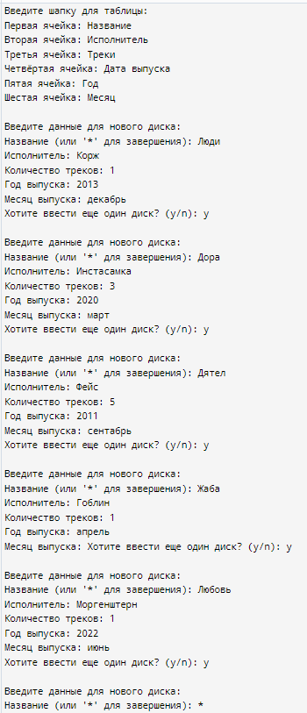
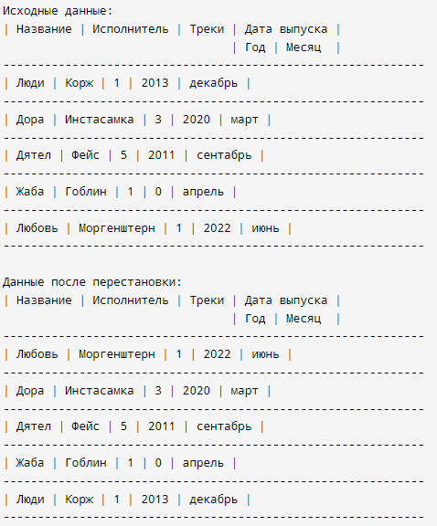
Протокол трассировки программы
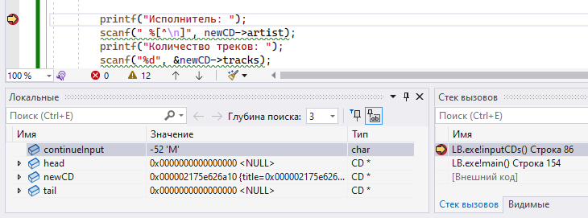
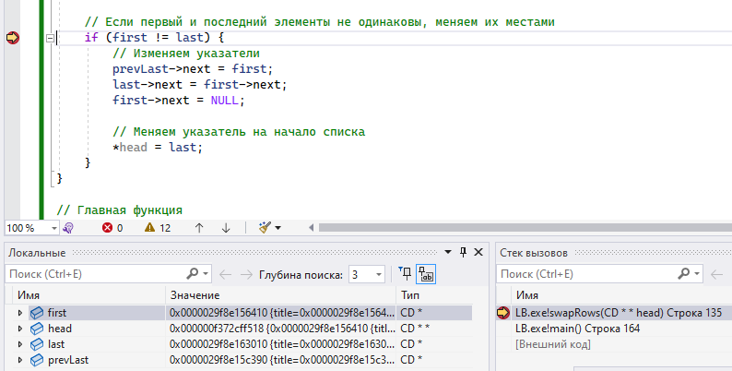
Вывод
Были изучены правила описания, ввода-вывода и основных приемов работы со структурированными данными. Была разработана программа, в которой пользователь вводит все данные, которые будут отображены в виде таблицы. Пользователь в процессе добавления дисков может отменить ввод.

